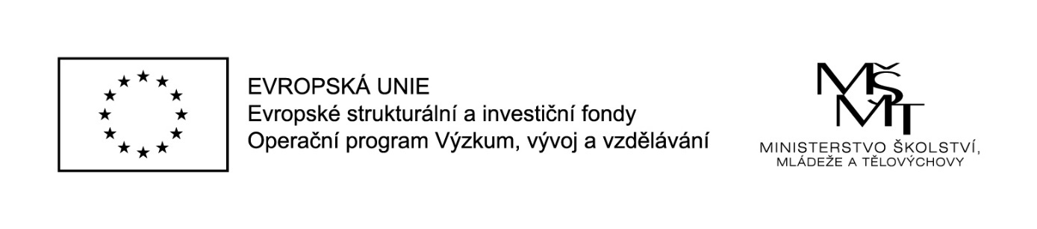

Naše škola realizuje projekt Moderní výuka, reg.č. CZ.02.3.68/0.0/0.0/18_063/0010320 podpořený z výzvy MŠMT Podpora škol formou projektů zjednodušeného vykazování – Šablony pro MŠ a ZŠ II.

Projekt je zaměřen na: personální podporu (školní asistent MŠ), rozvojové aktivity MŠ – projektový den ve škole.

Hlavním cílem projektu zvýšení kvality předškolního vzdělávání včetně usnadnění přechodu dětí na ZŠ.

Tento projekt je spolufinancován EU.